|  |  |
| --- | --- |
| CURSO DE CIÊNCIA DA COMPUTAÇÃO – TCC | |
| (   ) PRÉ-PROJETO     (  X  ) PROJETO | ANO/SEMESTRE: 2022/2 |

APlicativo DE REALIDADE AUMENTADA PARA O ENSINO DE RELIGIÃO EM ESCOLAS utilizando interface de usuário tangível

Rafael Sperandio

Prof. Dalton Solano dos Reis – Orientador

# Introdução

Desde os tempos imemoriais, a religião está presente no cotidiano dos seres humanos como forma de responder as perguntas sobre a existência humana. As civilizações antigas dedicavam grandes empreendimentos para o contato e a reverência ao seu mundo sagrado. As várias religiões que inauguraram a humanidade atravessaram séculos e continuam a determinar o modo de ver e de tratar as relações na sociedade.

Devido a importância da Religião, o Ensino Religioso está previsto na Base Nacional Comum Curricular (BNCC). No Currículo Base do Território Catarinense (CBTC) afirma-se que o ensino religioso aborda “a formação básica e integral do ser humano e o respeito à diversidade cultural e religiosa presente na sociedade brasileira” (SANTA CATARINA, 2019, p. 456). No ensino religioso devem ser abordadas diferentes crenças pois segundo a própria CBTC “Os conhecimentos religiosos são parte integrante da diversidade cultural e objeto da área do Ensino Religioso, sem privilégio de nenhuma crença ou convicção” (SANTA CATARINA, 2019, p. 454), ou seja, não deve existir favorecimento de uma crença em detrimento das outras. Essa afirmação da CBTC se deve ao direito da liberdade religiosa que deriva da liberdade de pensamento, uma vez que é mantida a liberdade manifestação de pensamento.

Envolver os estudantes na aprendizagem é essencial para a educação dos jovens, até mesmo no ensino religioso, e esse processo cada vez mais necessita de maneiras mais criativas para manter os estudantes interessados. Para despertar o interesse dos jovens estudantes, a realidade aumentada pode ser uma excelente ferramenta, pois nos últimos anos vários trabalhos utilizaram a realidade aumentada na educação para instigar o conhecimento. A Realidade Aumentada (RA) é caraterizada pelo enriquecimento do ambiente real com objetos virtuais, usando algum dispositivo tecnológico, funcionando em tempo real (WILLIAMS II, 2017). Segundo Tori, Hounsell e Kirner (2020), o principal objetivo da realidade aumentada é que o usuário possa interagir com o mundo e os elementos virtuais, de maneira mais natural e intuitiva sem necessidade de treinamento ou adaptação.

Para a entrada de dados em aplicações de RA, segundo Wang, Ong e Nee (2016), é possível usar recurso de processamento da imagem capturada para fazer o rastreamento dos objetos virtuais, e este tipo de rastreamento é classificado como RA baseada em visão. Ainda segundo Wang, Ong e Nee (2016) RA baseada em visão é flexível e fácil de usa, mas tem problemas com a iluminação do ambiente e oclusão de informações. A RA baseada em visão é conhecida pelo uso dos marcadores que

[…] são cartões com uma moldura retangular e com um símbolo em seu interior, funcionando como um código de barras 2D, que permite o uso de técnicas de visão computacional para calcular a posição da câmera real e sua orientação em relação aos marcadores, de forma a fazer com que o sistema possa sobrepor objetos virtuais sobre os marcadores (TORI; HOUNSELL; KIRNER, 2020).

Outra forma de envolver os estudantes na aprendizagem é o uso de interface de usuário tangível (do inglês Tangible User Interfaces - TUIs), pois a interação tátil pode aumentar o grau de imersão do usuário. A TUI é descrita por Ishii (2008) como forma de tornar a informação digital manipulável diretamente usando o tato e perceptível por meio dos sentidos periféricos, incorporando-a fisicamente.

Diante deste contexto, este trabalho propõe o desenvolvimento de um aplicativo para o ensino de diferentes religiões através do uso de realidade aumentada para visualização de objetos 3D que representem símbolos, locais ou até mesmo roupas. Também propõem o uso da interface de usuário tangível para aumentar o grau de imersão do usuário e despertar sua curiosidade.

## OBJETIVOS

O objetivo principal é disponibilizar um aplicativo para auxiliar no ensino da religião utilizando realidade aumentada e interface de usuário tangível.

Os objetivos específicos são:

1. proporcionar uma forma alternativa de mostrar conteúdos relacionados ao ensino de religião;
2. criar um material educacional para descrever lugares, lendas, eventos relevantes e escrituras sagradas;
3. avaliar a viabilidade do material educacional produzido no ensino da religião.

# trabalhos correlatos

A seguir são apresentados os trabalhos acadêmicos com características semelhantes ao objetivo de estudo proposto. O primeiro trabalho é uma ferramenta de realidade aumentada para o ensino do sistema solar (SCHMITZ, 2017). O segundo trabalho desenvolveu um aplicativo e livros interativos sobre introdução e estudo de templos em Mojokerto baseado em realidade aumentada que tem como objetivo tornar o ensino do contexto religioso e histórico desses lugares mais interessantes (SETIWAN, 2019). O terceiro trabalho foi desenvolvido por Reiter (2018) e apresenta uma ferramenta para criação de cenas animadas, utilizando os conceitos de realidade aumentada e interface de usuário tangível, além disso o trabalho também fez um teste com usuários para verificar a usabilidade da ferramenta.

## DESENVOLVIMENTO DE UMA FERRAMENTA PARA AUXILIAR NO ENSINO DO SISTEMA SOLAR UTILIZANDO REALIDADE AUMENTADA

O trabalho desenvolvido por Schmitz (2017) apresenta uma ferramenta de realidade aumentada para auxiliar o ensino a respeito do sistema solar. No trabalho é abordada a história da astronomia dando enfoque a modelos usados para explicar a disposição de elementos no céu e como funciona a órbita dos planetas e do sol no sistema solar. O aplicativo desenvolvido por Schmitz (2017) possui diversas funcionalidades entre elas estão: simulações do sistema solar, informações dos planetas, mostra o interior dos planetas e compara as escalas dos planetas. Na Figura 1 observar-se a simulação do sistema solar utilizando realidade aumentada.

Figura 1- Sistema solar

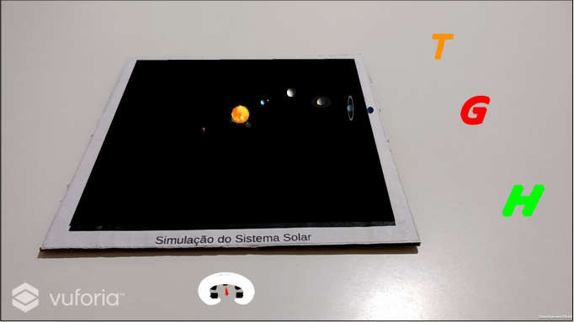

Fonte: Schmitz (2017).

Após os testes com usuários que Schmitz (2017) fez foi percebido que os principais problemas do autor foram no uso de tablet. Onde os usuários reclamarem que o tablet era muito pesado e por isso era difícil manuseá-lo ou segura-lo. Ainda sobre o uso dos tablet Schmitz (2017, p 71) afirma que “Alguns tablets eram muito lentos e demoravam para reconhecer os marcadores, e quando os reconheciam o usuário poderia ter mudado a posição do mesmo tentando acertar a posição para um reconhecimento”, ou seja, eles apresentavam um hardware limitado. Os testes que o autor fez demonstraram que os usuários tiveram um bom índice de aceitação do aplicativo, com exceção dos problemas abordados anteriormente.

No trabalho de Schmitz (2017) foi utilizado SDK Vuforia que é uma ferramenta para construção de realidade aumentada usada em conjunto com a Unity. O Vuforia possui alguns tipos de objetos para serem utilizados como marcadores. No trabalho de Schmitz (2017) foi utilizado o *Image Target*, que são marcadores de imagens que devem ser cadastradas em um Database do Vuforia. Para a criação dos marcadores se utilizou a ferramenta de desenho vetorial Inkscape. Schmitz (2017) afirma que os filtros do Inkscape se mostraram eficientes e grandes facilitadores que permitiram a criação de marcadores usando formas simples e com um bom reconhecimento por parte do Vuforia.

Para criação e edição de modelos 3d Schmitz (2017) utilizou o Blender que se mostrou eficaz para essas tarefas. Na utilização do Blender as maiores dificuldades em relação ao uso foram: a aplicação de texturas, rotação e escala. Vale a pena ressaltar que a aplicação de texturas, rotação e escala devem ser aplicadas corretamente no Blender. Pois se não forem utilizados corretamente problemas podem ser ocasionados na utilização dos modelos 3d na Unity. O uso do Unity facilitou o desenvolvimento da ferramenta como um todo, com destaque ao componente Collider empregado para fazer as interfaces tangíveis.

## Perancangan Buku Interaktif Pada Pengenalan dan Pembelajaran Candi di Mojokerto Berbasis Augmented Reality

No trabalho de Setiwan (2019) foi desenvolvido um aplicativo e livros interativos sobre introdução e estudo de templos em Mojokerto baseado em realidade aumentada. Os marcadores de realidade aumentada do aplicativo de Setiwan (2019) são apresentados em um livro físico. Segundo Setiwan (2019) às interações com os marcadores são uma combinação de imagens, texto, áudio e objetos 3D que se sobrepõem no livro, assim abordando os templos de uma maneira diversa e interessante. O aplicativo de Setiwan (2019) apresenta botões virtuais como forma de facilitar a interação dos usuários. Esses botões permitem que quando o usuário pressionar o livro físico onde os botões estão localizados novas informações irão surgir ou o aplicativo irá reproduzir um áudio relacionado ao modelo 3D dependendo do botão apertado. A interação com um botão virtual pode ser vista na Figura 2 onde ao pressioná-los novas informações aparecem.

Figura 2 – Tela do aplicativo com informações a respeito do modelo 3D

Uma imagem contendo mesa, computador





Fonte: Setiwan (2019).

No trabalho de Setiwan (2019) se utilizou o SDK Vuforia que é uma ferramenta para construção de realidade aumentada usada em conjunto com a Unity (motor de jogos). O fato de Unity poder processar várias formas de dados além de modelos 3d como texturas, som e outros componentes foi essencial para o desenvolvimento do aplicativo, visto que Setiwan (2019) optou por uma abordagem multimidia utilizando vários tipos deferentes de mídia para o ensino a respeito dos templos. Na questão do desenvolvimento dos modelos 3d Setiwan (2019) utilizou o Google SketchUp por ser um programa leve e de fácil aprendizado com interface intuitiva, em que mesmo usuários que não tem experiência na área conseguem produzir seus modelos 3d. O Adobe Audition que é editor e *mixer* de áudio digital foi utilizado para a edição e produção dos áudios presentes no trabalho de Setiwan (2019).

O trabalho de Setiwan (2019) possui uma fase de teste com um questionário onde 10 usuários responderam 15 perguntas para verificar a usabilidade do aplicativo. O grau de satisfação com base nas perguntas foi de 84,93%, isto significa que a usabilidade do aplicativo de realidade aumentada para projetar livros interativos sobre a introdução e estudo de templos em Mojokerto, em termos gerais foi boa atendendo às expectativas dos usuários.

## ANIMAR: DESENVOLVIMENTO DE UMA FERRAMENTA PARA CRIAÇÃO DE ANIMAÇÕES COM REALIDADE AUMENTADA E INTERFACE TANGÍVEL

O trabalho desenvolvido por Reiter (2018) apresenta uma ferramenta para criação de cenas animadas, utilizando os conceitos de realidade aumentada e interface de usuário tangível. O aplicativo permite a criação e manipulação de cenários e objetos tridimensionais virtuais, para assim criar animações. O aplicativo utiliza o conceito de Interfaces Tangíveis como botões virtuais nos marcadores e um marcador em formato de cubo utilizado para mover, adicionar e remover objetos da cena, para a captura de movimentos no momento da gravação das animações (Figura 3). O aplicativo foi disponibilizado nas plataformas Android e iOS.

Os testes do aplicativo foram realizados com um grupo pequeno de alunos de pedagogia da FURB, mas apesar disso foi possível obter resultados satisfatórios. A maior dificuldade relatada por Reiter (2018) foi na interação dos usuários com a interface de usuário tangível, visto que “em muitas vezes, os alunos passavam a mão ou braço sem querer por cima de um marcador com botões e acabavam ativando botões indesejados”, mas após certo tempo de uso os usuários conseguiram se habituar com a aplicação. Ao final Reiter (2018, p74) afirma que “Os alunos se mostraram interessados no funcionamento da aplicação, conseguindo realizar os objetivos propostos pela ferramenta, ainda que com alguma dificuldade”. Ou seja, foi alcançado o resultado esperado do teste e segundo Reiter (2018) a contribuição social que foi deixada trabalhará à criatividade em sala de aula, ajudando no desenvolvimento das crianças.

Figura 3 – marcadores utilizados no aplicativo

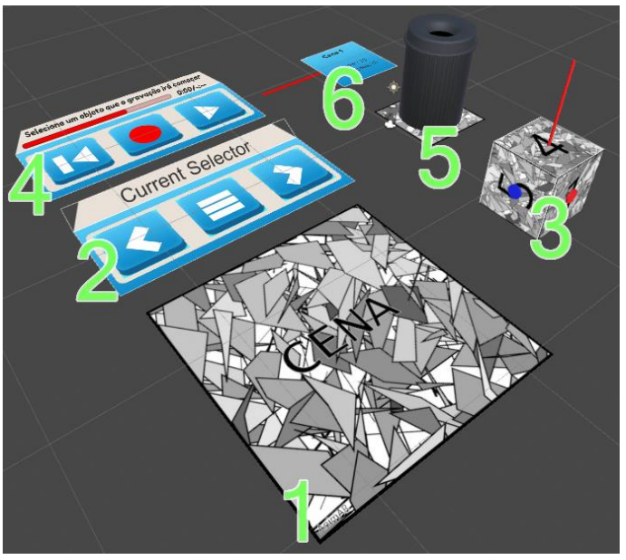

Fonte: Reiter (2018).

As ferramentas usada por Reiter (2018) foram o motor de jogos Unity, comumente utilizado para aplicações gráficas, foi eficiente e fácil de aplicar, sendo o principal componente para parte de renderização da aplicação, além de auxiliar na detecção de interação entre os marcadores. O Vuforia fez toda a integração de Realidade Aumentada (RA) com o Unity, visto que o Vuforia possui suporte nativo dentro da Unity facilitando a produção do Aplicativo. O Vuforia foi utilizado para reconhecimento dos marcadores, utilização da câmera do celular e ativação da renderização dos objetos gráficos envolvidos com os marcadores. A aplicação AR Marker Generator by Brosvision mostrou-se uma fermenta eficiente e prática no auxílio da criação dos marcadores pois gerou padrões com certa aleatoriedade dessa forma obtendo um bom reconhecimento por parte do Vuforia.

# PROPOSTA DO APLICATIVO

Nesta seção será apresentada a justificativa para o desenvolvimento do estudo proposto juntamente com um quadro com as principais características dos correlatos apresentados, os requisitos principais que serão trabalhados e a metodologia de desenvolvimento do trabalho.

## JUSTIFICATIVA

No Quadro 1 é demonstrado que Schmitz (2017), Setiwan (2019) e Reiter (2018) possuem realidade aumentada, mas somente Schmitz (2017) e Reiter (2018) possuem manipulação de objetos virtuais. Enquanto a manipulação de objetos virtuais no trabalho de Reiter (2018) pode criar animações e salvá-las, as animações do trabalho de Schmitz (2017) são predeterminadas e possuem iterações mais simples. A interface de usuário tangível em Schmitz (2017) e Reiter (2018) utiliza principalmente marcadores como controles para manipular e interagir com os objetos. Diferente dos outros trabalhos Setiwan (2019) utiliza principalmente botões virtuais em um livro físico na interação com o aplicativo, ao invés de um cubo para manipular os objetos. Em todos os correlatos foram utilizadas as mesmas ferramentas para desenvolvimentos de suas aplicações, sendo elas: Vulforia e Unity. No Quadro 1 o trabalho Setiwan (2019) é o único relacionado com ensino de religião, por esse motivo ele mostra características importantes a serem abordadas de espaços religiosos. Todos os trabalhos correlatos tiveram avaliações com usuários e validaram que a realidade aumentada é uma forma lúdica de ensinar alunos.

Quadro 1 - Comparativo dos trabalhos correlatos

|  |  |  |  |
| --- | --- | --- | --- |
| Trabalhos Correlatos  Características | Schmitz (2017) | Setiwan (2019) | Reiter (2018) |
| realidade aumentada | sim | sim | sim |
| interface de usuário tangível | sim | sim | sim |
| manipulação de objetos virtuais | sim | não | sim |
| fermenta de realidade aumentada | vulforia | vulforia | vulforia |
| motor gráfico | Unity | Unity | Unity |
| plataforma | Android | Android | Android/iOS |
| ensino de religião | não | sim | não |
| possui avaliação do ensino | sim | sim | sim |

Fonte: elaborado pelo autor.

Com isso o aplicativo proposto tem como objetivo trazer informações sobre diferentes religiões utilizando realidade aumentada e modelos 3D para representar símbolos e locais importantes. Como contribuição tecnologia pode se citar a experimentação do uso de realidade aumentada junto com interface de usuário tangível como forma de auxiliar o ensino de religião. Já, como contribuição social, acreditasse que este trabalho possa auxiliar o ensino de religião de uma forma diferente, e assim estimular mais pessoas a aprenderem sobre os aspectos da diversidade religiosa inerente a cada indivíduo.

## REQUISITOS PRINCIPAIS DO PROBLEMA A SER TRABALHADO

A aplicação desenvolvida deverá atender os seguintes requisitos:

1. possuir tutorial para auxiliar o uso da aplicação (Requisito Funcional - RF);
2. utilizar um marcador de Realidade Aumentada para disponibilizar informações dos objetos 3D (RF);
3. disponibilizar o registro histórico dos objetos 3d (RF);
4. armazenar o cadastro do usuário (Create, Read, Update, Delete - CRUD) (RF);
5. apresentar um teste onde os usuários devem identificar corretamente a religião entre múltiplos objetos 3d (RF);
6. apresentar um quiz do objeto 3d quando aproximado ao marcador de Realidade Aumentada (RF);
7. apresentar o histórico da pontuação no Quiz e qual objeto 3d relacionado (RF);
8. utilizar a interface de usuário tangível para interagir com o quiz (Requisito Não Funcional - RNF);
9. desenvolver para a plataforma Android (Requisito Não-Funcional – RNF);
10. utilizar o Vuforia como biblioteca de realidade aumentada (RNF);
11. utilizar Unity e a linguagem C# para gerar o aplicativo (RNF).

## METODOLOGIA

O trabalho será desenvolvido observando as seguintes etapas:

1. levamento bibliográfico: pesquisa bibliográfica de religiões de forma a fazer um breve recorte de diferentes religiões para que o aplicativo tenha uma abordagem mais ampla;
2. reavaliação dos requisitos: reavaliar os requisitos tomando como base a pesquisa realizada (item a);
3. especificação: elaborar diagramas de caso de uso, diagrama de classes, diagrama de atividades que estejam de acordo com a Unified Modeling Language (UML), utilizando a ferramenta Lucidchart;
4. modelagem 3d: utilizar o Blender para produzir os modelos 3d dos objetos religiosos que serão utilizados;
5. desenvolvimento: desenvolver o aplicativo utilizando o motor de jogos Unity com a linguagem C# e Vuforia para permitir o uso de realidade aumentada;
6. teste com usuários: desenvolver um roteiro de teste junto com um especialista da área e aplicar com usuários.

As etapas serão realizadas nos períodos relacionados no Quadro 2.

Quadro 2 - Cronograma

|  |  |  |  |  |  |  |  |  |  |  |
| --- | --- | --- | --- | --- | --- | --- | --- | --- | --- | --- |
|  | 2023 | | | | | | | | | |
|  | fev. | | mar. | | abr. | | maio | | jun. | |
| etapas / quinzenas | 1 | 2 | 1 | 2 | 1 | 2 | 1 | 2 | 1 | 2 |
| levamento bibliográfico |  |  |  |  |  |  |  |  |  |  |
| reavaliação dos requisitos |  |  |  |  |  |  |  |  |  |  |
| especificação |  |  |  |  |  |  |  |  |  |  |
| modelagem 3d |  |  |  |  |  |  |  |  |  |  |
| desenvolvimento |  |  |  |  |  |  |  |  |  |  |
| teste com usuários |  |  |  |  |  |  |  |  |  |  |

Fonte: elaborado pelo autor.

# REVISÃO BIBLIOGRÁFICA

Esta seção apresentará fundamentos bibliográficos sobre realidade aumentada, interfaces de usuário tangíveis e legislação quanto ao direito de crença religiosa.

## realidade aumentada

Diferentemente da realidade virtual que transporta o usuário para um outro ambiente virtual fazendo-o abstrair completamente o ambiente físico e local, a realidade aumentada mantém o espaço real e transporta elementos virtuais para o espaço do usuário (TORI; HOUNSELL; KIRNER, 2020). A principal diferença entre RA e RV é que “[...] o principal objetivo da RV é usar a tecnologia para substituir a realidade ao passo que o principal objetivo da RA é melhorar a realidade” (BILLINGHURST; WESTERFIELD; MITROVIC, 2015, p. 79). No desenvolvimento de realidade aumentada duas das SDK (do inglês Software Development Kit - SDK) comumente usadas no desenvolvimentos de aplicativos de RA são o AR Foundation e Vuforia Engine, essas SDKs serão abordadas a seguir.

O AR Foundation SDK, nativo da plataforma Unity, inclui recursos importantes da ARKit, ARCore, Magic Leap e HoloLens, embutindo recursos exclusivos do Unity para criar aplicativos robustos de RA (UNITY, 2022a). Dessa forma o AR Foundation permite aproveitar recursos em um fluxo de trabalho unificado de diferentes plataformas para desenvolvimento de RA (UNITY, 2022a). O AR Foundation utiliza a criação de ancoras virtuais como principal forma de integração de RA. Uma âncora é um ponto específico no espaço o qual deseja-se que o dispositivo rastreie (UNITY, 2022b).

O Vuforia Engine é a plataforma usada para desenvolvimento de RA, com suporte para telefones, tablets e óculos de Realidade Aumentada ou capacetes Realidade Virtual (VUFORIA, 2021a). Permitindo que desenvolvedores adicionem funcionalidade avançada de visão computacional a aplicativos Android, iOS e UWP para criar experiências RA que interagem de forma realista com objetos e o ambiente (VUFORIA, 2021d). O SDK da Vuforia Engine está disponível em ambientes de desenvolvimento como Xcode, Android Studio ou Unity (VUFORIA, 2021b). Na utilização dentro do Unity, o Vuforia Engine pode ser usado junto com o AR Foundation na mesma cena caso necessário (VUFORIA, 2021c).

Figura 4 – marcadores possíveis no Vuforia aplicativo

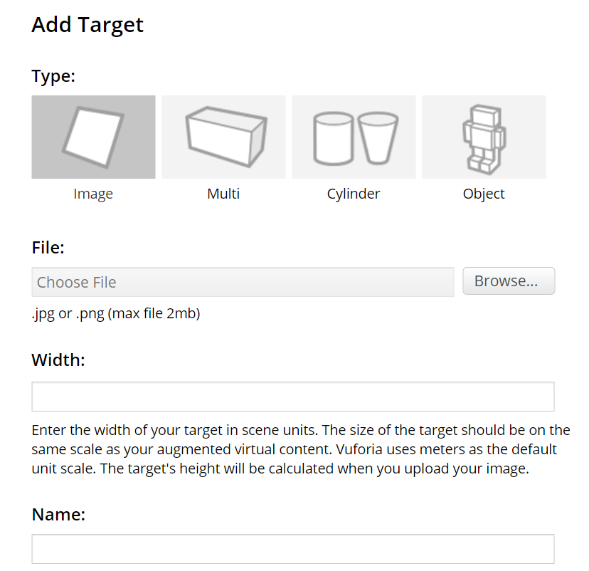

Fonte: Vuforia (2021c).

O Vuforia utiliza principalmente marcadores para ancorar os objetos 3d e assim proporcionar realidade aumentada. A ferramenta Vuforia Target Manager é utilizada para gerenciar os bancos de dados para guardar os marcadores. Existem quatro tipos de marcadores de RA que podem ser adicionadas ao Vuforia Target Manager para utilizar no Vuforia. Os quatro marcadores de RA possíveis apresentados na Figura 4 são: o *Single Image* que é uma simples imagem plana, o *Cuboid* em que se pode utilizar um cuboide para detecção de marcadores em cada uma das faces, *Cylinder* onde objetos cilíndricos podem ser detectados e, por último o 3D *Object* onde é possível utilizar objetos reais mais complexos, com várias faces (VUFORIA, 2021d).

## interfaces de usuário tangíveis

Uma Interface de Usuário Tangível (Tangible User Interface - TUI) deve ser diferenciada por uma Interface de Usuário Gráfica (Graphics User Interface - GUI). Nas GUIs normalmente existe uma clara distinção entre os dispositivos de entrada e os dispositivos de saída. Na GUI os dispositivos de entrada seriam mouse e teclado, enquanto dispositivos de saída seriam monitores ou telas de dispositivos moveis. Segundo Ullmer e Ishii (2001) as TUIs utilizam a eliminação da distinção entre dispositivos de entrada e dispositivos de saída, juntando os controles e representações em uma coisa só.

Segundo Ishii (2008) a TUI serve um propósito especial para um aplicativo específico usando formas físicas explícitas, e deve trabalhar em conjunto com a interface gráfica afetando a contraparte digital gerada, enquanto a GUI seria utilizada de forma mais generalizada. A partir do que foi apresentado conclui-se que a eficácia da TUI irá depender do acoplamento perceptual entre a interface tangível e a interface gráfica, pois caso ambas não estejam bem acopladas haverá uma quebra na imersão do usuário.

## legislação quanto ao direito de crença religiosa

A Constituição Federal consagra como direito fundamental a liberdade de religião no artigo 5º, VI

“[...]- é inviolável a liberdade de consciência e de crença, sendo assegurado o livre exercício dos cultos religiosos e garantida, na forma da lei, a proteção aos locais de culto e a suas liturgias;” (BRASIL, 1988 Art.5)

, prescrevendo que o Brasil é um país laico. Soriano afirma que “[...] o Estado tem o dever de proteger o pluralismo religioso dentro de seu território, criar as condições materiais para um bom exercício sem problemas dos atos religiosos das distintas religiões, velar pela pureza do princípio de igualdade religiosa” (SORIANO; 1990, p. 64), com essa afirmação entende-se que, o Estado deve se preocupar em proporcionar a seus cidadãos um clima de perfeita compreensão religiosa, proscrevendo a intolerância e o fanatismo. A liberdade religiosa pode ser entendida como a liberdade de escolher e manifestar qualquer religião, consistindo no livre exercício de seus ritos, cultos, tradições e cerimônias. Segundo o professor de direito Soriano (2002, p. 9), a liberdade religiosa subdivide-se em três partes: a liberdade de crença, na qual o indivíduo possui o direito de crer ou não em algo podendo escolher uma crença, abrangendo também o direito de mudar de crença ou religião; a liberdade de culto, em que a pessoa tem o direito de expressar e manifestar a sua crença; e a liberdade de organização religiosa, que representa o direito de existência da religião e da sua organização, sendo uma consequência do Estado Laico.

Referências

BILLINGHURST, M; WESTERFIELD, G.; MITROVIC, A. Intelligent augmented reality training for motherboard assembly. **International Journal of Artificial Intelligence in Education**, Springer, v. 25, n. 1, p. 157–172, 2015.

BRASIL. Constituição (1988). **Constituição da República Federativa do Brasil**.Brasília, DF: Senado Federal: Centro Gráfico, 1988. 435 p

ISHII, Hiroshi. Tangible bits: beyond pixels. In: Conference on Tangible and Embedded Interaction, 2., 2008, Bonn, Alemanha. **Anais**. New York: Association for Computing Machinery, 2008. p. xv–xxv.

REITER, Ricardo Filipe. **AnimAR:** Desenvolvimento de uma ferramenta para criação de animações com Realidade Aumentada e Interface Tangível**.** 2018. 80 f. Trabalho de Conclusão de Curso (Bacharelado em Ciência da Computação) -Centro de Ciências Exatas e Naturais, Universidade Regional de Blumenau, Blumenau.

SANTA CATARINA. Secretaria de Estado da Educação. **Currículo base da educação infantil e do ensino fundamental do território catarinense**. Florianópolis: Secretaria de Estado da Educação, 2019. 492 p

SCHMITZ, Evandro M. **Desenvolvimento de uma ferramenta para auxiliar no Ensino do Sistema Solar utilizando Realidade Aumentada**. 2017. 94f. Trabalho de Conclusão de Curso (Bacharel em Ciência da Computação) – Centro de Ciências Exatas e Naturais, Universidade Regional de Blumenau, Blumenau.

SETIWAN, Andri Bayu. **Perancangan buku interaktif pada pengenalan dan pembelajaran candi di mojokerto berbasis augmented reality**. 2019. 10 f. Tese de bacharelado (bacharelado em Computação e tecnologia da informação). Universitas Islam Majapahit Mojokerto, Mojokerto.

SORIANO, Aldir Guedes. **Liberdade Religiosa no Direito Constitucional e Internacional**. São Paulo: Editora Juarez de Oliveira, 2002.

SORIANO, Ramón. **Las liberdades públicas**. Madri: Tecnos, 1990.

TORI, Romero; HOUNSELL, Marcelo da Silva; KIRNER, Claudio. Realidade Virtual. **Introdução a Realidade Virtual e Aumentada**. 3. ed. Porto Alegre: Editora SBC, 2020. 496p.

ULLMER, Brygg.; ISHII, Hiroshi. Emerging frameworks for tangible user interfaces. In: CARROL, John M. (Ed.). **Human-Computer Interaction in the New Millenium**. Ann Arbor, MI, U.S.A: University of Michigan. Ann Arbor, 2001. p. 579-601.

Unity. **FUNDAMENTOS DA RA**[2021?a]. Disponível em: < https://unity.com/pt/unity/features/arfoundation> Acesso em: 27 nov.2022.

______. **AR anchor manager**[2021?b]. Disponível em: <https://docs.unity3d.com/Packages/com.unity.xr.arfoundation@4.1/manual/anchor-manager.html> Acesso em: 27 nov.2022.

VUFORIA. **Getting Started** [2021?a].Disponivel em: < https://library.vuforia.com/> Acesso em:27 nov.2022.

______. **Using Vuforia Engine with Unity as a Library (UaaL)** [2021?b]. Disponível em: <https://library.vuforia.com/unity-extension/using-vuforia-engine-unity-library-uaal/> Acesso em: 27 nov.2022

______. **Vuforia Engine and AR Foundation** [2021?c]. Disponível em: <https://library.vuforia.com/unity-extension/vuforia-engine-and-ar-foundation> Acesso em: 27 nov.2022.

______. **Vuforia Target Manager** [2021?d]. Disponível em: <https://library.vuforia.com/getting-started/vuforia-target-manager> Acesso em: 27 nov.2022.

WANG, X.; ONG, S. K.; NEE, A. Y. C. A comprehensive survey of augmented reality assembly research. **Advances in Manufacturing**, v. 4, n. 1, p. 1-22, 2016.

WILLIAMS II, D. **Foundations and Future of Augmented Reality and eCommerce How augmented reality will impact online retail**. Scotts Valley: CreateSpace Independent Publishing Platform, 2017.

FORMULÁRIO DE avaliação BCC – PROFESSOR TCC I – projeto

Avaliador(a): Maurício Capobianco Lopes

|  |  |  |  |  |
| --- | --- | --- | --- | --- |
| ASPECTOS AVALIADOS | | atende | atende parcialmente | não atende |
| ASPECTOS TÉCNICOS | 1. INTRODUÇÃO   O tema de pesquisa está devidamente contextualizado/delimitado? | x |  |  |
| O problema está claramente formulado? | x |  |  |
| 1. OBJETIVOS   O objetivo principal está claramente definido e é passível de ser alcançado? | x |  |  |
| Os objetivos específicos são coerentes com o objetivo principal? | x |  |  |
| 1. JUSTIFICATIVA   São apresentados argumentos científicos, técnicos ou metodológicos que justificam a proposta? |  | x |  |
| São apresentadas as contribuições teóricas, práticas ou sociais que justificam a proposta? |  | x |  |
| 1. METODOLOGIA   Foram relacionadas todas as etapas necessárias para o desenvolvimento do TCC? | x |  |  |
| Os métodos, recursos e o cronograma estão devidamente apresentados? | x |  |  |
| 1. REVISÃO BIBLIOGRÁFICA (atenção para a diferença de conteúdo entre projeto e pré-projeto)   Os assuntos apresentados são suficientes e têm relação com o tema do TCC? | x |  |  |
| ASPECTOS METODOLÓGICOS | 1. LINGUAGEM USADA (redação)   O texto completo é coerente e redigido corretamente em língua portuguesa, usando linguagem formal/científica? |  | x |  |
| A exposição do assunto é ordenada (as ideias estão bem encadeadas e a linguagem utilizada é clara)? | x |  |  |
| 1. ORGANIZAÇÃO E APRESENTAÇÃO GRÁFICA DO TEXTO   A organização e apresentação dos capítulos, seções, subseções e parágrafos estão de acordo com o modelo estabelecido? | x |  |  |
| 1. ILUSTRAÇÕES (figuras, quadros, tabelas)   As ilustrações são legíveis e obedecem às normas da ABNT? | x |  |  |
| 1. REFERÊNCIAS E CITAÇÕES   As referências obedecem às normas da ABNT? |  | x |  |
| As citações obedecem às normas da ABNT? | x |  |  |
| Todos os documentos citados foram referenciados e vice-versa, isto é, as citações e referências são consistentes? | x |  |  |

|  |  |  |
| --- | --- | --- |
| O projeto de TCC será reprovado se:   * qualquer um dos itens tiver resposta NÃO ATENDE; * pelo menos **4 (quatro)** itens dos **ASPECTOS TÉCNICOS** tiverem resposta ATENDE PARCIALMENTE; ou * pelo menos **4 (quatro)** itens dos **ASPECTOS METODOLÓGICOS** tiverem resposta ATENDE PARCIALMENTE. | | |
| **PARECER**: | ( x ) APROVADO | ( ) REPROVADO |